Para mi esta imajen representa paz y amor propio

La imagen presenta los colores más bellos 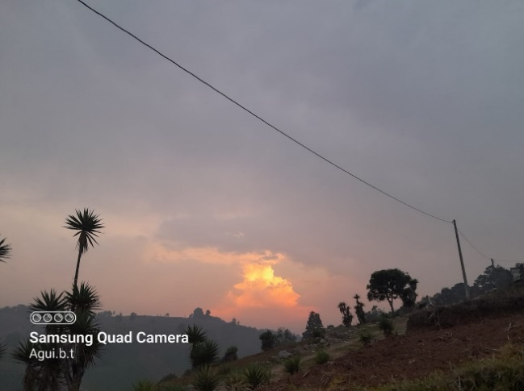 y naturales de ese atardecer representa amor y felicidad y el color azul presenta mucho afecto a las demás personas

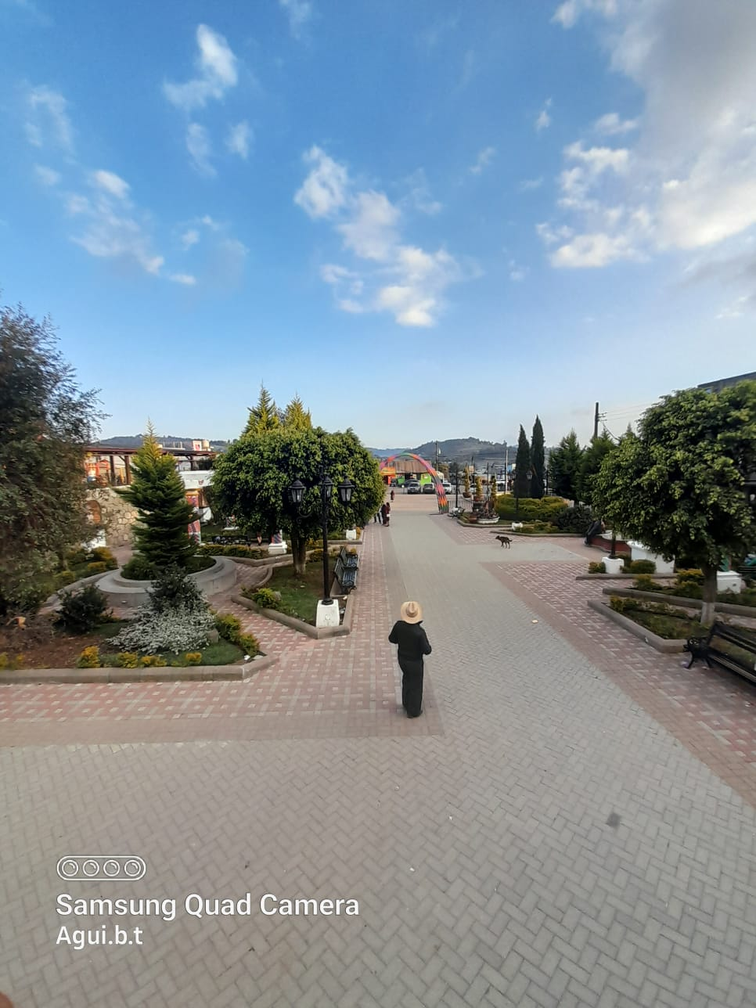

El cielo azul representa muchos cosas amor, paz, luz, amor , y felicidad

Esto representa muestra inseguridad y mucho 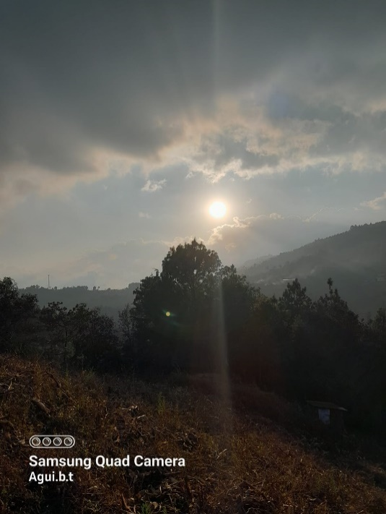 temor y es oscura la imagen por eso es ese significado de no tener seguridad a uno mismo

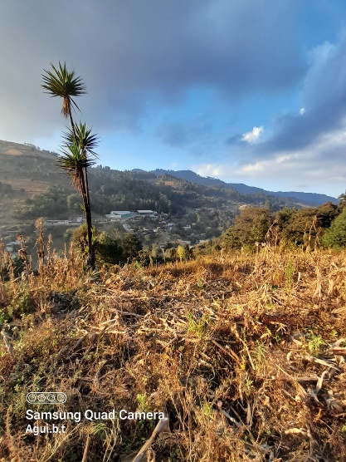 esto es un   
bello Momento es muy bello y alegre ese color amarillo dorado y es muy bonito ese lugar es donde nosotros estamos sembramos